**Фотовыставка «С папай и мамой весело играть!»**

На первом этаже нашего детского сада можно посмотреть фотовыставку «С папай и мамой весело играть!»

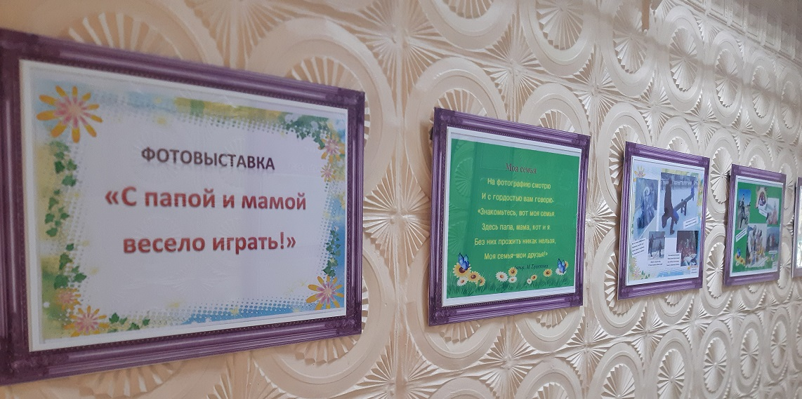

Фотовыставка проводится с целью популяризации в общественном сознании образа семьи, ориентированного на стабильность отношений, духовность, воспитание детей, сохранение семейных традиций, уважение к старшему поколению.

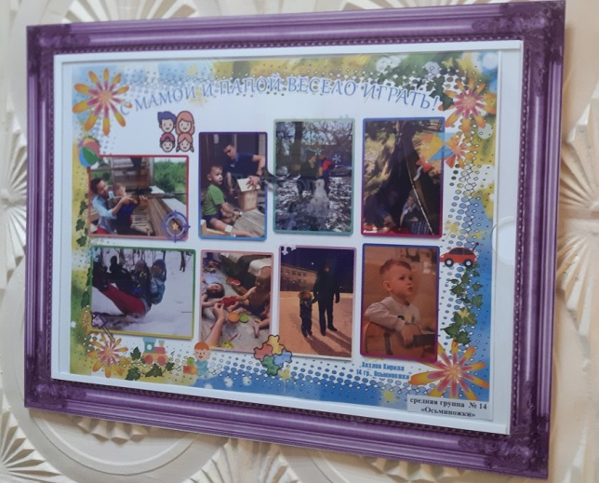 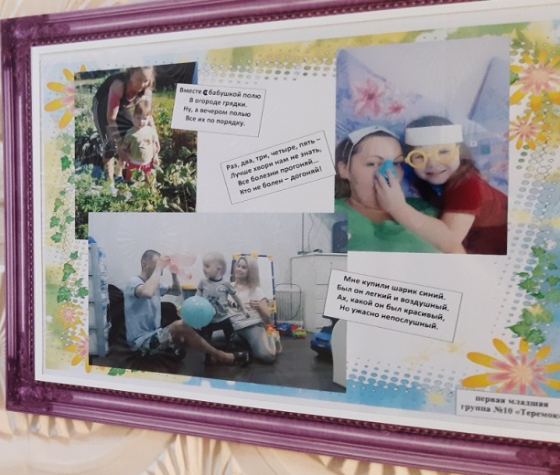

В фотовыставке приняли участие воспитатели и воспитанники средних и младших групп, родители воспитанников.

Спасибо ВСЕМ, принявшим участие в фотовыставке, особенно родителям, которые неравнодушны к воспитанию своих детей!

Желаем всем здоровья, благополучия, семейного счастья!

Материал подготовила воспитатель второй младшей группы №1 Кочергина О.Н.